Materiál číslo:

Materiál pro jednání zastupitelstva
města Rychnova u Jablonce nad Nisou
dne 17.02.2025

Podnět č. 74:
Žadatelé: Tůma Petr, Sadová 3955/3, 46601 Jablonec nad Nisou a Tůmová Miroslava, Novoveská 1818/49, 46601 Jablonec nad Nisou (zastoupení Mgr. Ivetou Kůlovou, advokátkou, I4O: 47289660, Saskova 2103/52, 466 01 Jablonec nad Nisou)
Předmět změny: Pozemek parc. č. 423/2, v katastrálním území Rychnov u Jablonce nad Nisou
Vlastník: viz. žadatel

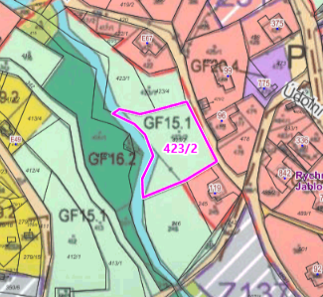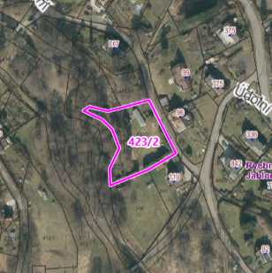
Obr. 2: ortofoto jaro 2024
Obr. 1: stávající ÚP
Obr. 3: návrh nového ÚP
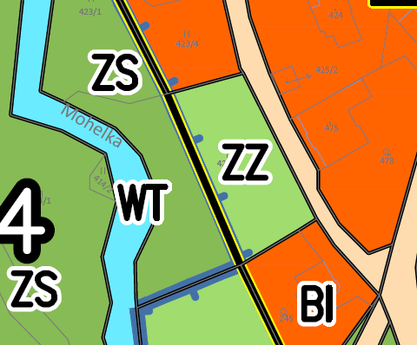
423/2

Dosavadní stav: Pozemek parc. č. 423/2 v k. ú. Rychnov u Jablonce nad Nisou, je v ÚP Rychnov u Jablonce nad Nisou vymezen jako plocha GF 15.1 – plochy zemědělské – zemědělský půdní fond – TTP (trvalé travní porosty). Pozemek je v současnosti využíván jako zahrada. Na pozemku jsou umístěny mobilheim a maringotka, které nejsou v souladu s územním plánem.
Navrhovaná změna: Žadatel navrhuje pozemek zařadit mezi plochy BI – bydlení individuální.
Důvod změny: Zajištění bydlení v budoucnu.
Stanovisko pořizovatele: Pozemek parc. č. 423/2, v k. ú. Rychnov u Jablonce nad Nisou, je v návrhu nového územního plánu rozdělen do dvou funkčních ploch ZS (zeleň sídelní ostatní) a ZZ (zeleň zahradní a sadová), část s funkční plochou ZZ je uvnitř zastavěného území. Rozdělení je vychází z možnosti využití východní části pozemku jako zahrady (plocha ZZ má hlavní využití pro sídelní zeleň soukromou a vyhrazenou, zejména okrasné a užitkové zahrady rodinných domů, veškeré možnosti využití jsou v tabulce níže) a západní části pozemku pro zeleň přírodního charakteru součástí břehového porostu Mohelky (plocha ZS má hlavní využití pro zeleň v přírodě blízkém stavu jako součást systému sídelní zeleně).
Část pozemku s funkční plochou ZZ má výměru přibližně 930 m². Předmětný pozemek je zatížený významným limitem vedení elektrické sítě VN včetně ochranného pásma. K případné výstavbě rodinného domu i tak zůstává prostor mezi ochranným pásmem a východní hranicí pozemku, viz obrázek níže (modrou plochou je vyznačena plocha vhodná pro budoucí výstavbu s rozměry cca 12 x 40 m).
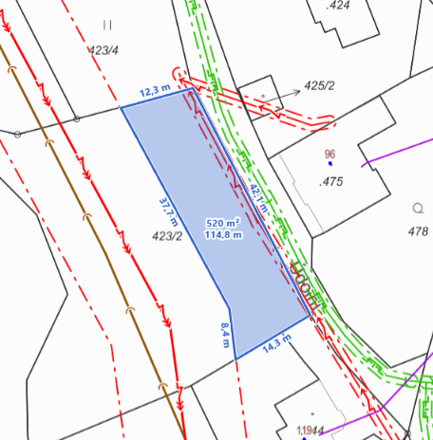
Z urbanistického hlediska je možné část pozemku parc. č. 423/2 označené jako ZZ umístit do funkčních ploch BI – bydlení individuální. Zbytek pozemku (mimo hranici zastavěného území) by měla zůstat v navržených plochách ZS – zeleň sídelní ostatní.

Pořizovatel doporučuje schválení podnětu na východní části pozemku parc. č. 423/2 v k. ú. Rychnov u Jablonce nad Nisou.

Návrh usnesení:
Zastupitelstvo města Rychnov u Jablonce nad Nisou
- schvaluje podnět č. 74
- souhlasí se zařazením podnětu do návrhu nového Územního plánu Rychnov u Jablonce nad Nisou s prvky regulačního plánu
nebo
Zastupitelstvo města neschvaluje podnět č. 74

Důvodová zpráva:

Na pořízení územního plánu nebo jeho změny není právní nárok. I když navrhovatel splní všechny předepsané náležitosti, je na zastupitelstvu obce, aby návrh komplexně posoudilo a rozhodlo o jeho vhodnosti.

Pořízeno dne 17. února 2025
Předkládá: Štěpánka Drahorádová

